Sennheiser Sound Academy
HF-Workshops im September finden statt

Wedemark, 17. August 2020 – Die Sennheiser Sound Academy lädt erneut zu den beliebten HF-Workshops. Im September vermittelt der Audiospezialist ein tiefgreifendes Verständnis für den Umgang mit zeitgemäßer Übertragungstechnik, sowie die sichere Handhabung der entsprechenden Produkte. Sowohl Einsteiger als auch Fortgeschritten erhalten die Möglichkeit mehr über die Arbeit mit Funkmikrofonen und drahtlosen In-Ear-Monitoringsystemen zu erfahren. Vom 22. bis zum 24. September finden die HF-Workshops, selbstverständlich unter Einhaltung der gültigen Hygiene- und Abstands-Regeln in Ulm statt. Unter www.sennheiser.de/workshops finden Interessierte sämtliche Informationen zu den Kursinhalten, den dazugehörigen Zeiten und zur Anmeldung. Die Anzahl der Teilnehmerplätze ist begrenzt. Sollten die Workshops aufgrund von Veränderungen der Corona-Situation ausfallen, wird die Gebühr komplett erstattet.

Das Training ist in zwei Stufen aufgebaut: Jede Stufe besteht aus einem acht Stunden eLearning sowie einem Praxis Training. In einem eintägigen Grundlagen-Kurs (200 Euro, maximal 20 Teilnehmer) wird in Theorie und Praxis Basiswissen rund um die HF-Technik vermittelt. Der daran anschließende Aufbau-Kurs (400 Euro) erstreckt sich über 1,5 Tage und ist auf maximal zwölf Teilnehmer begrenzt. Er endet am zweiten Tag gegen 14 Uhr mit einem gemeinsamen Mittagessen sowie dem Abbau des Equipments.

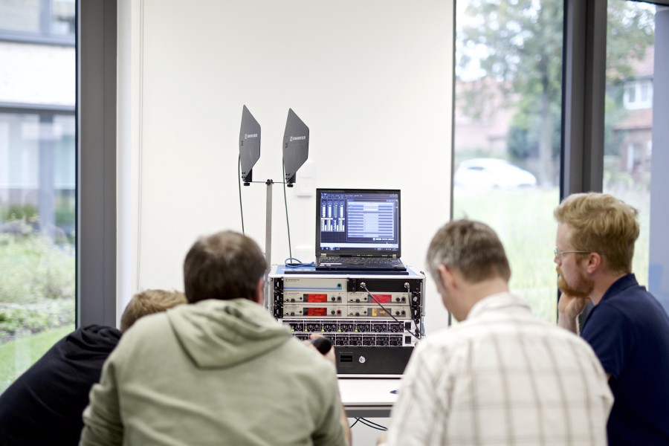 | Teilnehmer der Sennheiser Sound Academy lernen in einem Praxis-Training wichtige Grundlagen rund um die HF-Technik.

Tipps und Tricks von Wireless-Experten
Christian Mehnert und Gerhard Spyra von Sennheiser teilen als Trainer mit langjähriger Erfahrungaus dem Bereich Application Engineer ihren umfangreichen Wissensschatz mit den Workshop-Teilnehmern. Die Wireless-Experten geben Tipps, verraten Tricks und zeigen unter anderem auch auf, wie sich Fehlerursachen erkennen und vermeiden lassen.

„In diesem Jahr haben wir den Aufbau-Kurs gemäß eines vielfach an uns herangetragenen Kundenwunschs auf 1,5 Tage erweitert“, so Christian Mehnert. „Am zweiten Tag können wir uns daher nun noch mehr Zeit nehmen, um Inhalte des Vortags praktisch umzusetzen und gezielt auf individuelle Fragestellungen einzugehen.“

Termine:
22. – 24.09.2020 Hotel Löwen Ulm, Hauptstraße 6, 89079 Ulm

Über Sennheiser
Die Zukunft der Audio-Welt zu gestalten und für Kunden einzigartige Sound-Erlebnisse zu schaffen – dieser Anspruch eint Sennheiser Mitarbeiter und Partner weltweit. Das 1945 gegründete Familienunternehmen ist einer der führenden Hersteller von Kopfhörern, Lautsprechern, Mikrofonen und drahtloser Übertragungstechnik. Seit 2013 leiten Daniel Sennheiser und Dr. Andreas Sennheiser das Unternehmen in der dritten Generation. Der Umsatz der Sennheiser-Gruppe lag 2018 bei 710,7 Millionen Euro. www.sennheiser.com

Sennheiser Pressekontakt

Stefan Peters
stefan.peters@sennheiser.com
+49 0(5130) 600 – 1026

